Wiskunde, belangrijke dingen.
Eenheden omrekenen:
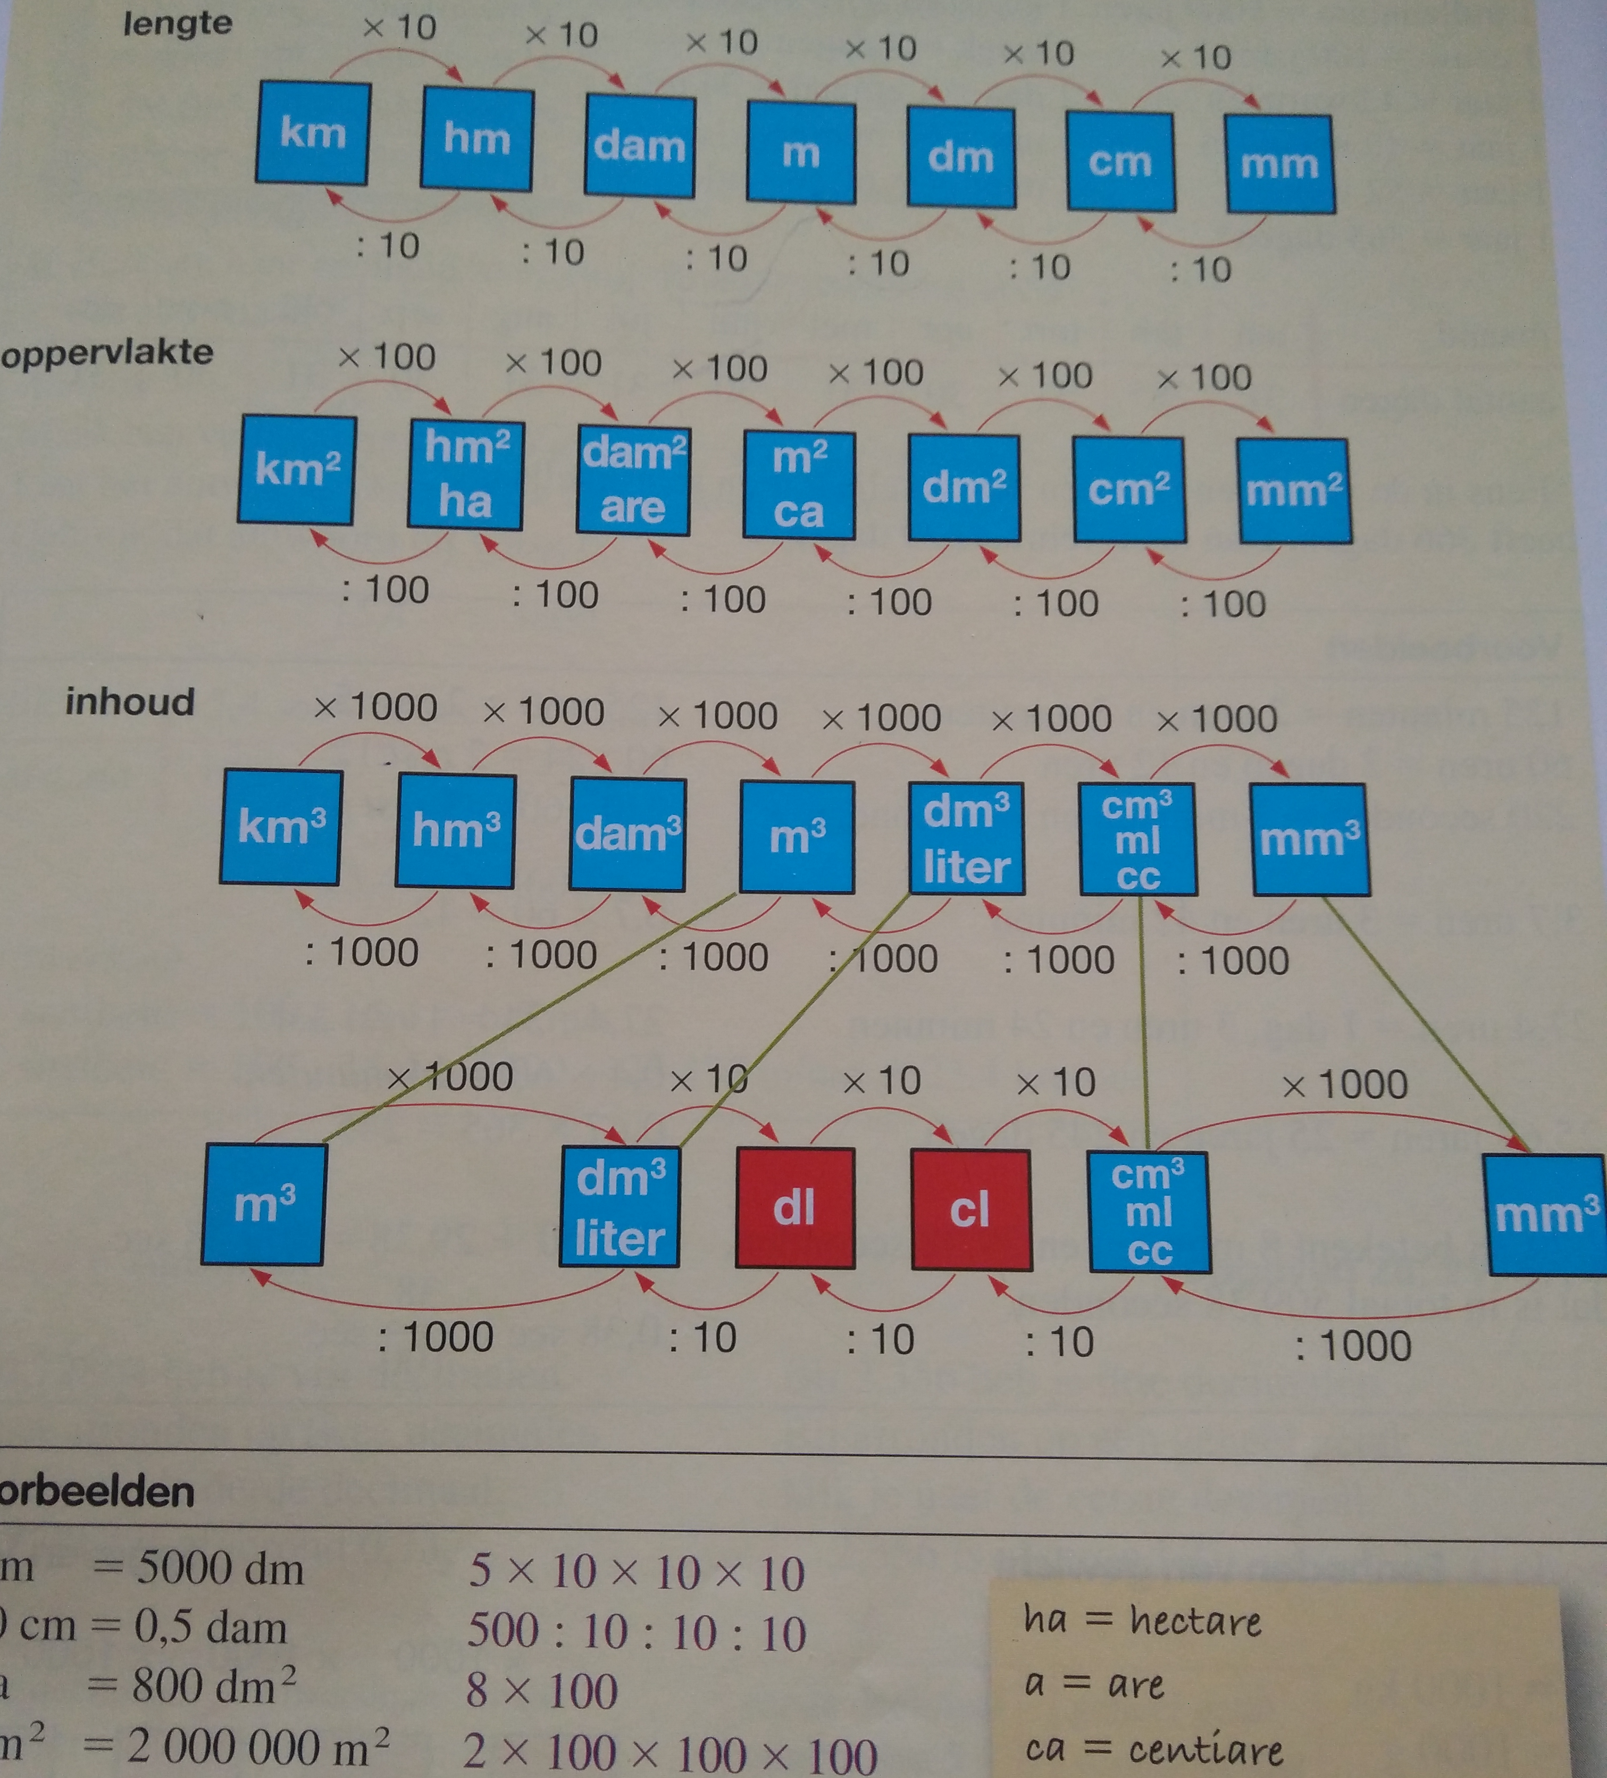
Ton – kg- g- mg x1000
1 ton is dus 1000kg
Sinus: sOS: Overstaande: schuine.
Cosinus: cAS: Aanliggende: Schuine
Tangens: tOA: Overstaande: Aanliggende.
Graden willen weten? Tan-1. Geen graden willen weten gewoon tan.
Hellingpercentage= Overstaande: aanliggende x 100
Sin 46 graden= PQ : 55
PQ= 55 x sin 48.
Je weet de bovenste niet dus x, de onderste is delen door.
Variabele onder tabel= begingetal (0) +/- stapgrootte x variabele boven
Stapgrootte tabel= Toename onder: toename boven
Stapgrootte grafiek= verticaal : horizontaal
Aantal= begingetal x groeifactor (kwadraat tijd)
Amplitude is de afstand van de hoogste punten tot de evenwichtsstand.
inhoud kubus, balk, prisma, cilinder= oppervlakte grondvlak x bijbehorende hoogte.
Inhoud piramide, kegel= 1/3x oppervlakte grondvlak x bijbehorende hoogte.
Oppervlakte rechthoek = lengte x breedte.
Oppervlakte driehoek= ½ x zijde x bijbehorende hoogte.
Oppervlakte parallellogram= Zijde x bijbehorende hoogte.
Omtrek cirkel= pie x diameter
Oppervlakte cirkel= pie x straal2
Modus= Getal wat het meeste voorkomt.
Mediaan= In een rij met oneven aantal getallen het middelste getal. In een rij met even aantal is de mediaan het gemiddelde van de middelste twee.

